La activación del so puede provenir de las siguientes fuentes 1) llamadas al sistema emitidas por los programas 2) interrupciones producidas por los periféricos

3) condiciones de excepción por orden de hardware.

Cuando es un proceso en ejecución el que desea un servicio del sistema operativo utiliza una instrucción trap que genera la impertinente interrupción. En los demás casos será una interrupción interna (una excepción) o externa (provenientes de un dispositivo de e/s la que reclame la atención del sistema operativo). Cuando se programa en un lenguaje de alto nivel (como C) la solicitud de un servicio del sistema operativo se hace mediante una llamada a una función, por ejemplo, un fock (es un proceso tenedor).

En general estas funciones que solicitan los servicios del sistema operativo se componen de:

1. Parte inicial: que prepara los parámetros del servicio con la forma en que los espera el sistema operativo
2. La instrucción trap: que realiza el paso del sistema operativo
3. Una parte final que recoge los parámetros de respuesta del sistema operativo para devolverlos al programa que hizo la llamada

Estas funciones se encuentran en una biblioteca del sistema y se incluyen en el código en el momento de su carga en memoria

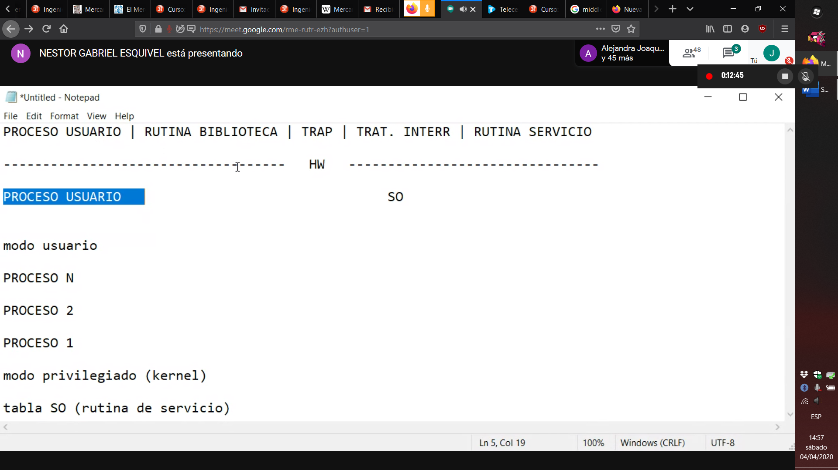

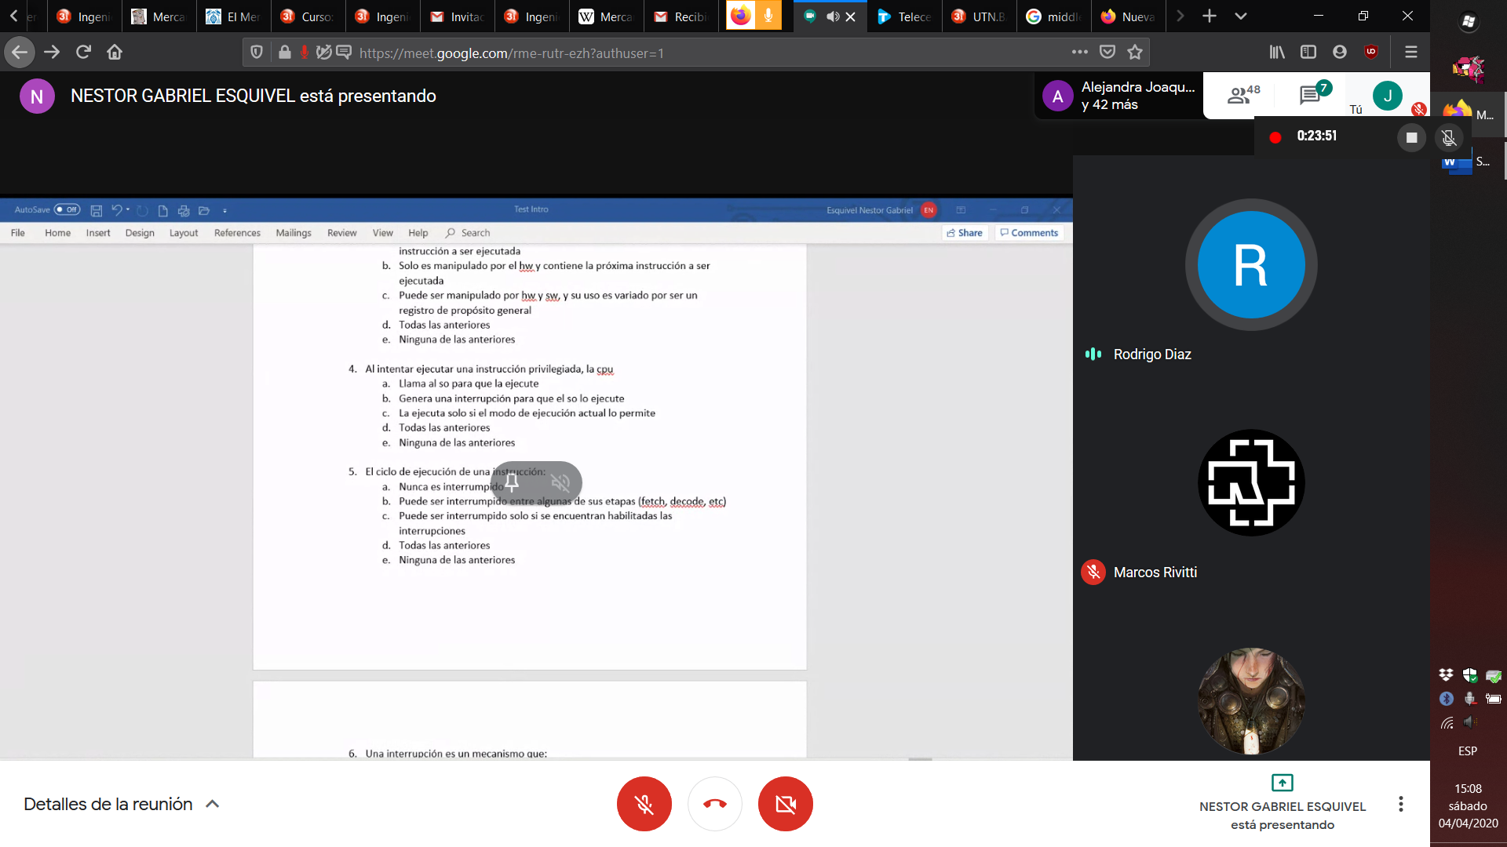

PROCESOS

Programa: conjunto de instrucciones ordenadas, siguiendo las instrucciones símbolos + reglas definidas en un ambiente y finitas en el tiempo

Computación: un conjunto de operaciones tendientes a lograr un objetivo y si se cumple el objetivo estamos frente a un algoritmo.

Syscall o llamadas al sistema: como rutinas del servicio del SO accesibles desde un lenguaje de programación

4yipos de system calls:

1. Por control de procesos (fork , comand create , exec )
2. Por manipulación de archivos (fopen , fclose).
3. Por manipulación de dispositivos
4. La interrupción por ciclos de reloj, cuando est
5. a comandada por muchos trabajos

proceso: consiste en una secuencia deacciones llevadas a cabo a travez de la ejecución de una serie de instrucciones

proceso = programa + vector de estado(VE)

programa -> estático

proceso -> dinámico

un VE consiste de una estructura de datos que contiene el estado inicial del programa y el conjunto de valores correspondientes a cada uno de los objetos a a que hace referencia al programa.

Por lo tanto, un proceso puede involucrar la ejecución de más de un programa o un programa o rutina puede involucrar + de un proceso. Podemos indicar entonces que un proceso es llevado a cabo por la acción de un procesador y por l tanto un procesador ejecuta instrucciones. La CPU ejecuta instrucciones en lenguaje maquina + el SO genera una máquina virtual capaz de ejecutar procesos de los usuarios

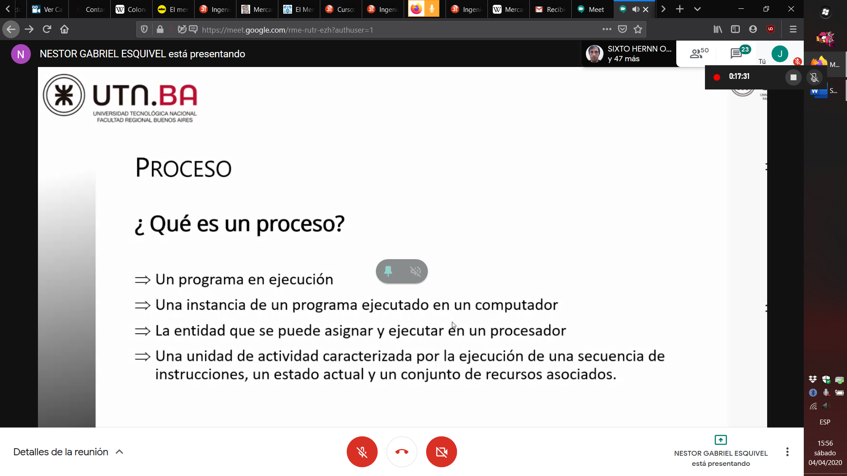

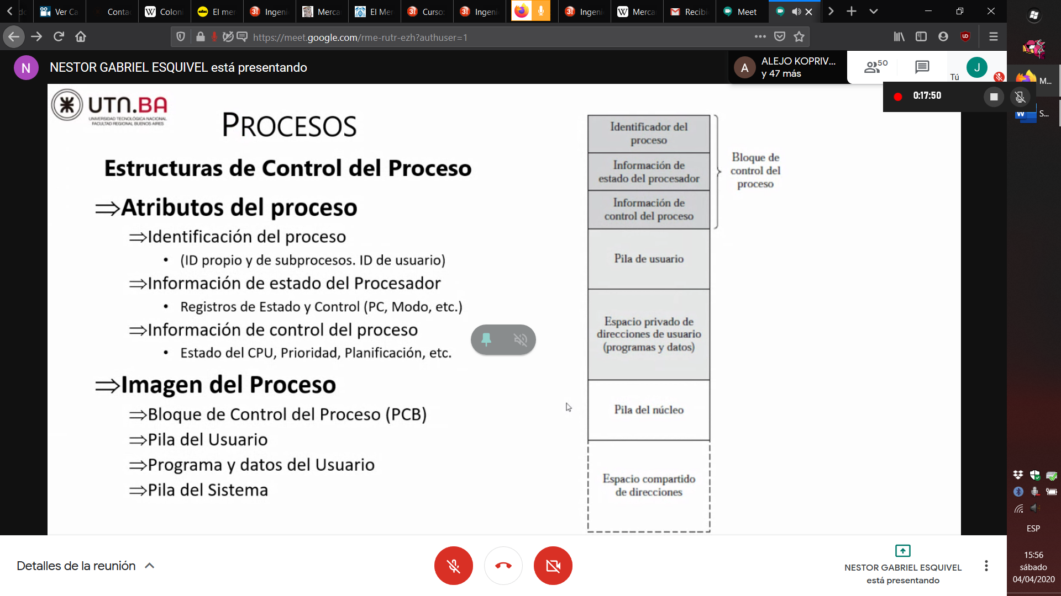

La información se almacena en una estructura de datos que se llama PCB que el SO crea y gestiona, y es posible interrumpir el proceso cuando está corriendo y posteriormente restaurar su estado de ejecución como sino hubiera habido interrupción alguna. El PCB es la herramienta clave que permite al SO dar soporte a múltiples procesos y proporciona la multiprogramación

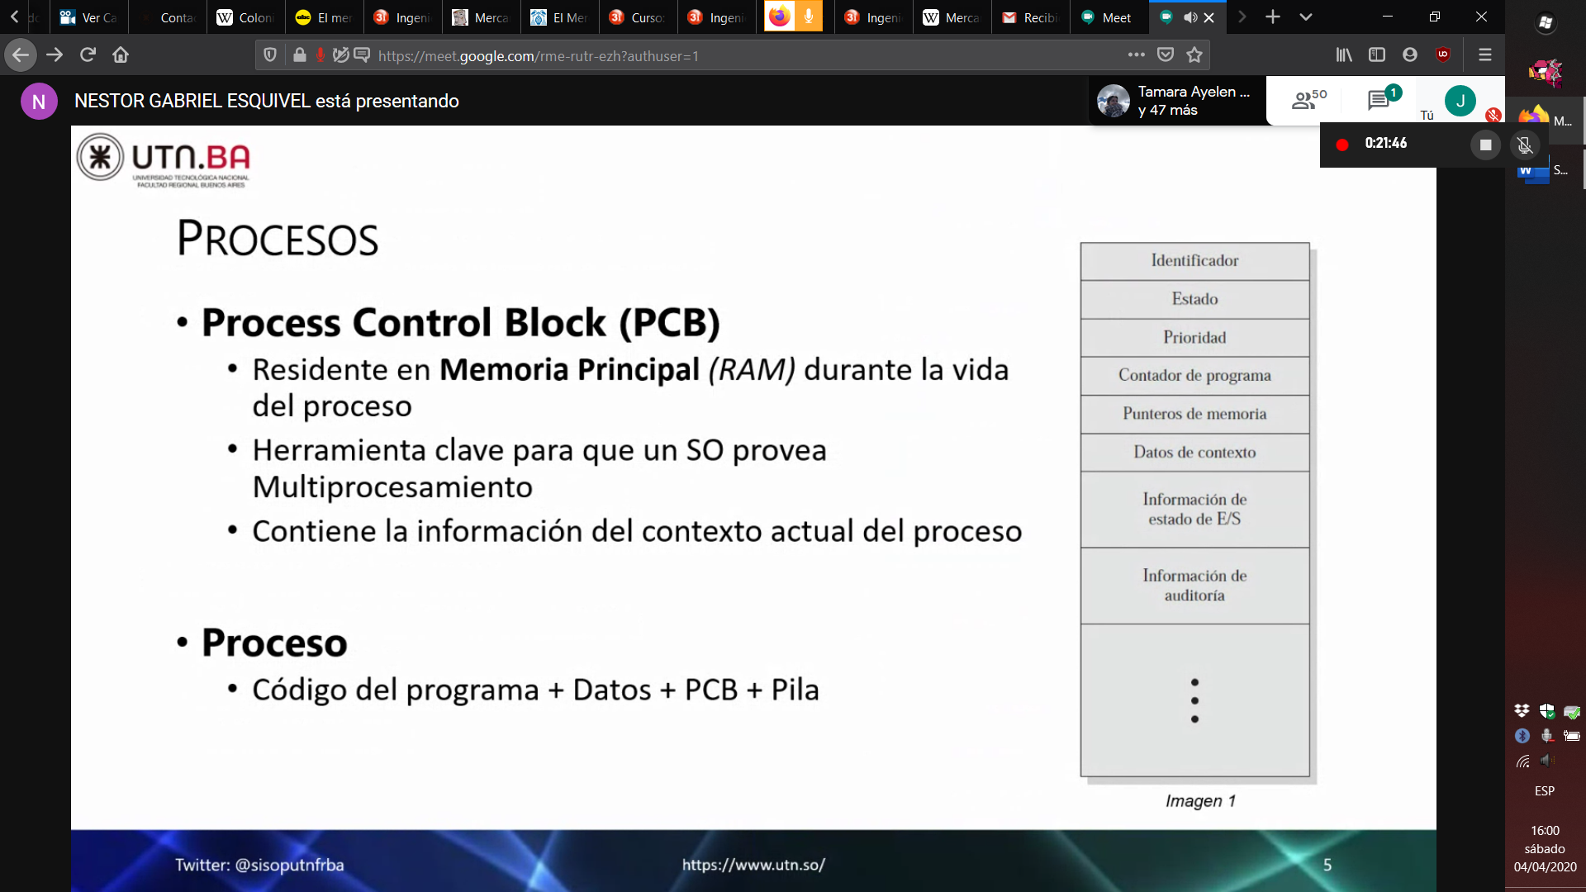

Grado de multiprogramación == cantidad de pcb cargada en el sistema

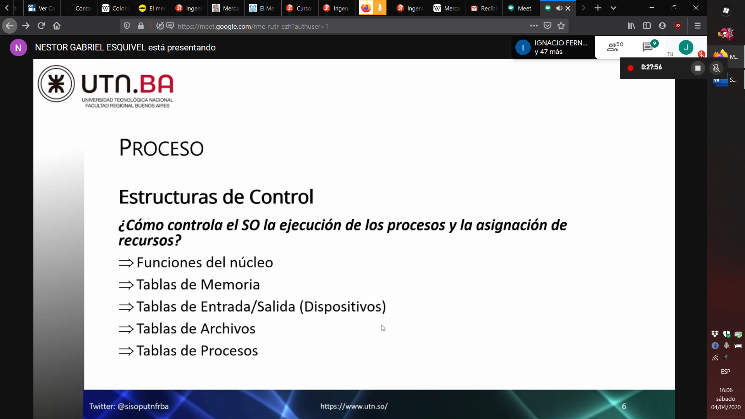

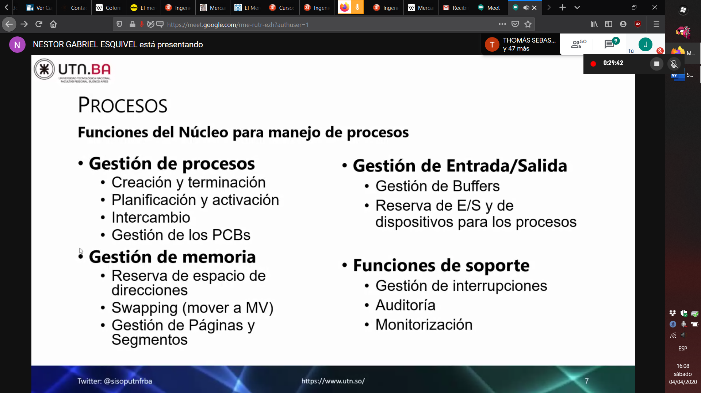

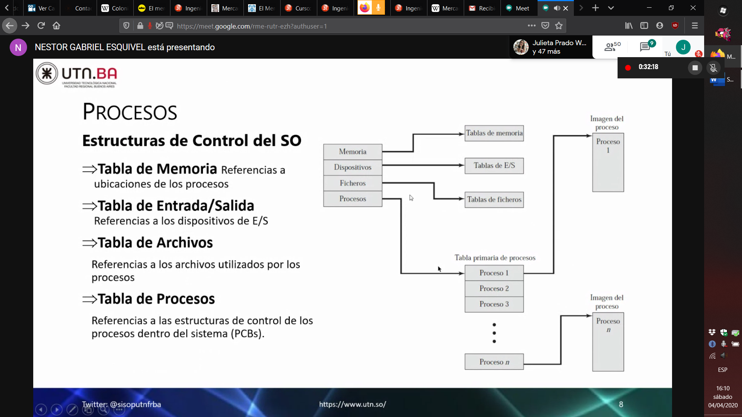

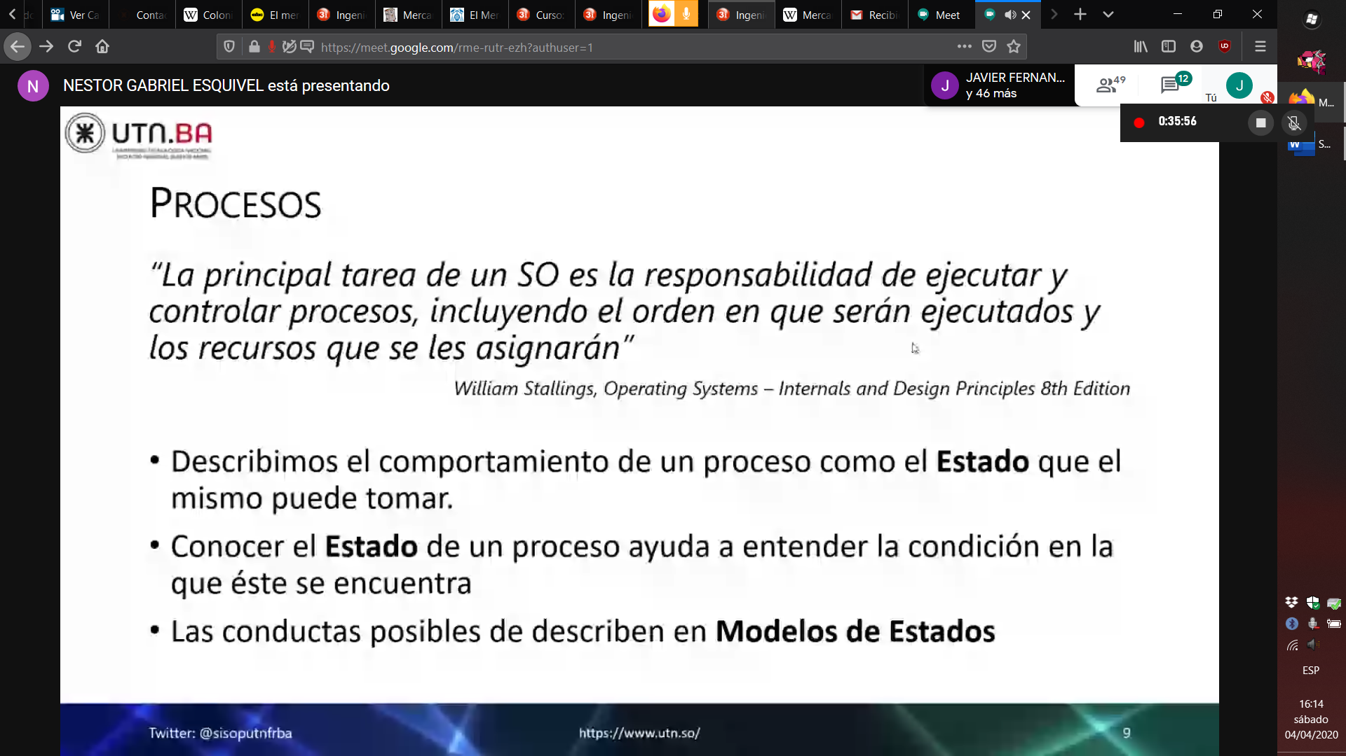

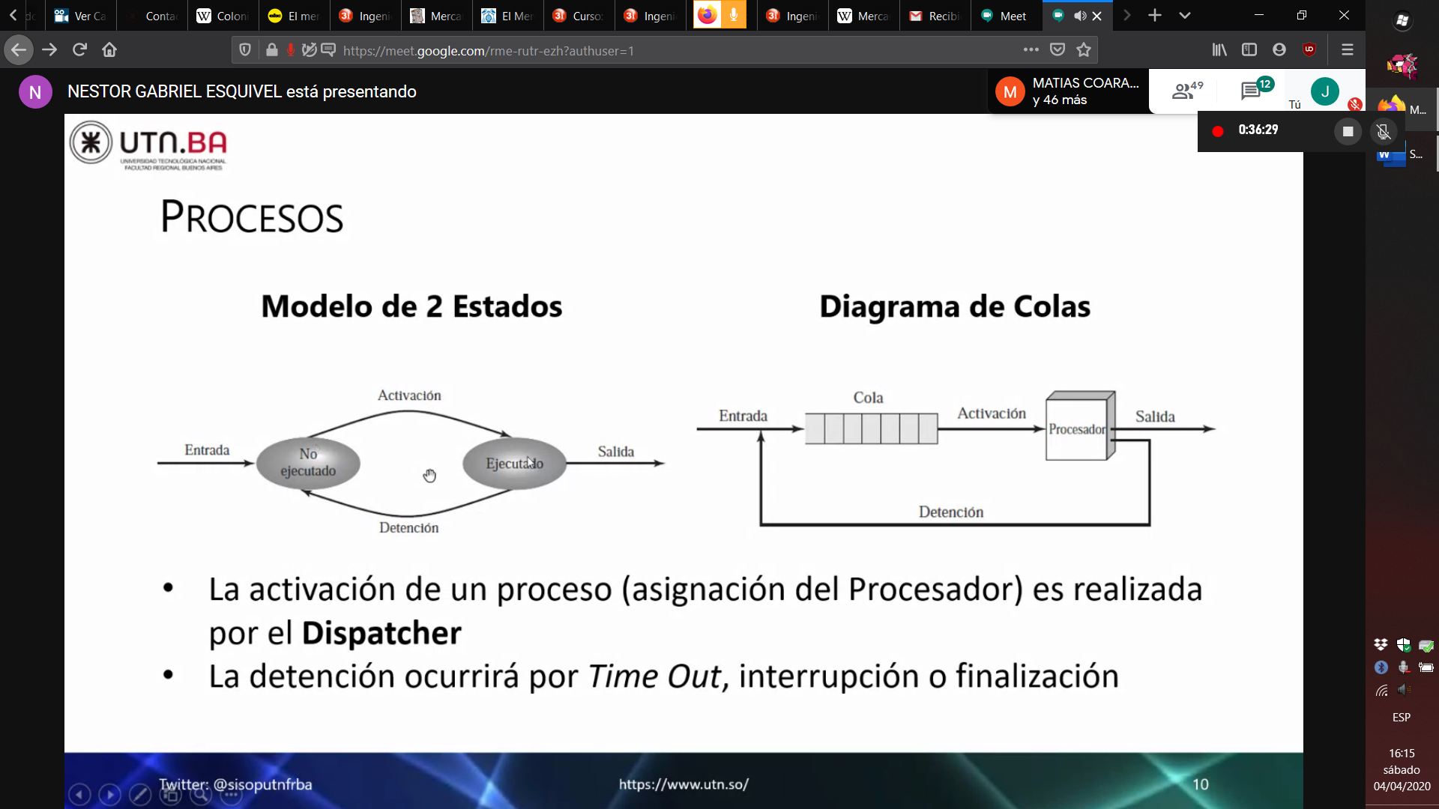

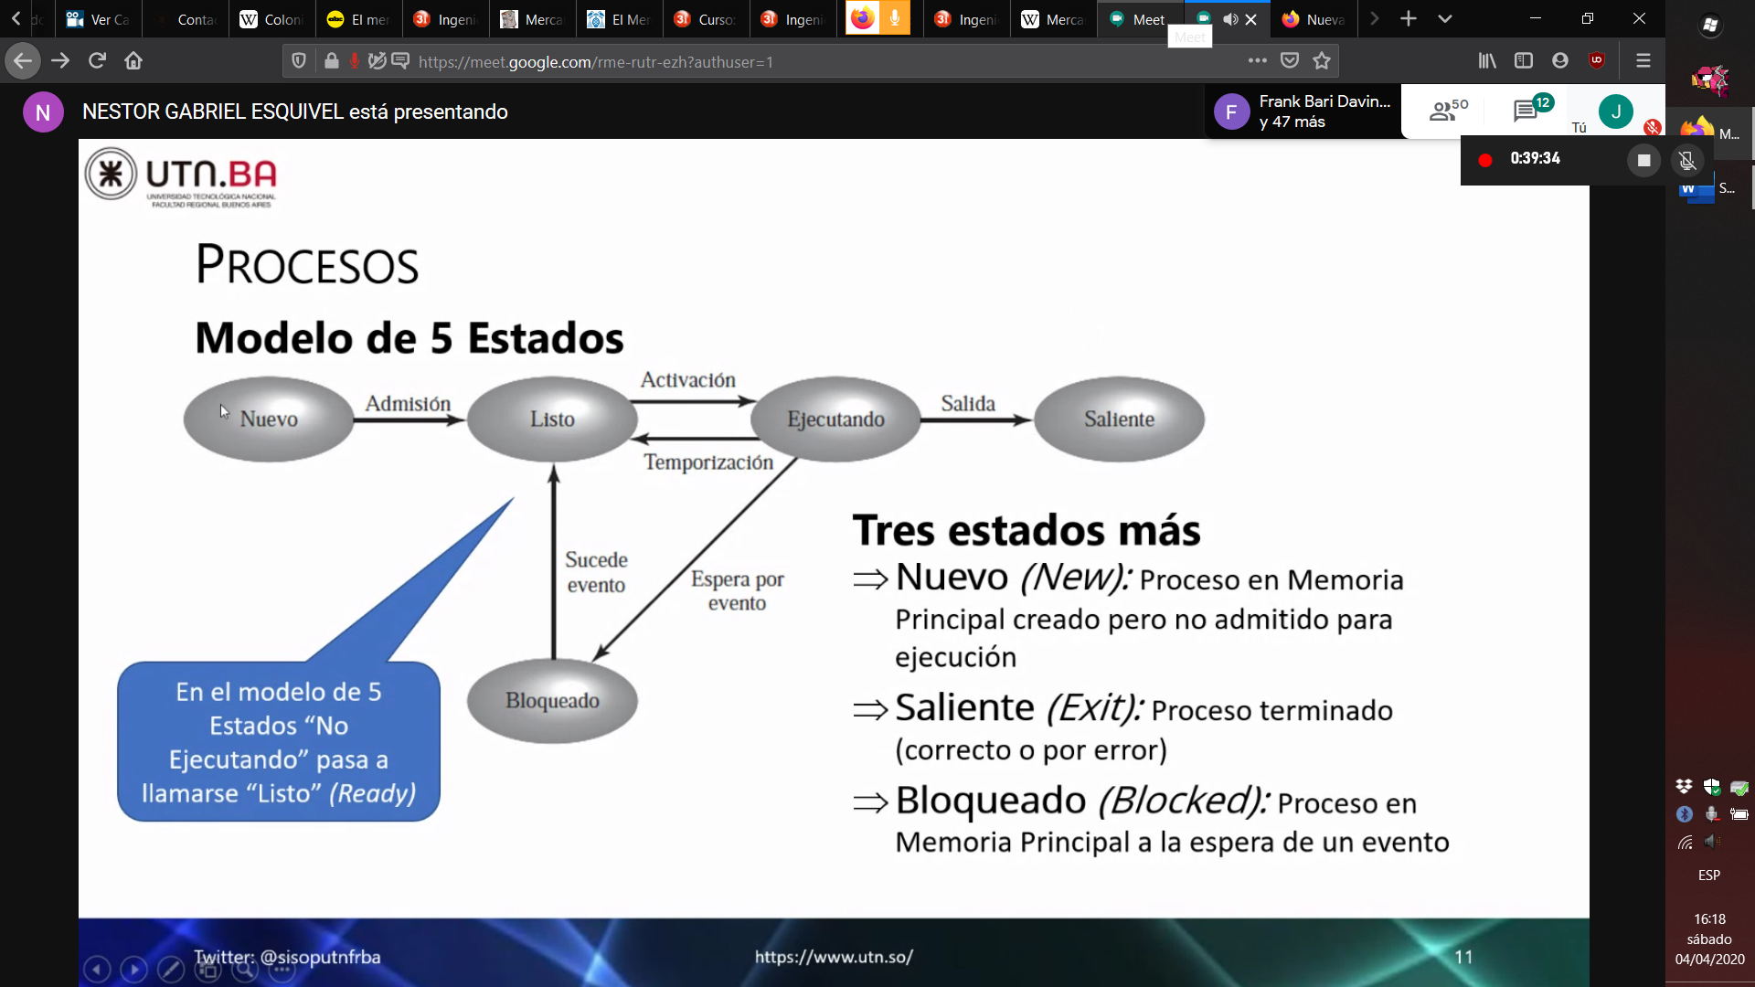

Listo y Bloqueado están en memoria principal

Nuevo a Listo es LTS

Función del MTS:

1. tener actualizado el PCB
2. identificar el usuario con el job y la relación entre ellos
3. mantener actualizada la tabla de recursos
4. mantener la tabla de balance o de balanceo ente procesos que tienen carga de CPU intensiva vs I/O intensiva (CPU bound vs I/O bound)

Funciones del LTS

1. el controlador de trafico que esl el encargado de verificar a cada uno de los procesos
2. el dispatcher es el encargado de la CPU de poner el proceso elegido
3. Context Switch o intercambio de contexto: que es lo que hace la permutación de procesos y es overhead puro (transmuta información) (en ese tiempo el procesador no procesa, y se pierde efectividad de procesamiento)

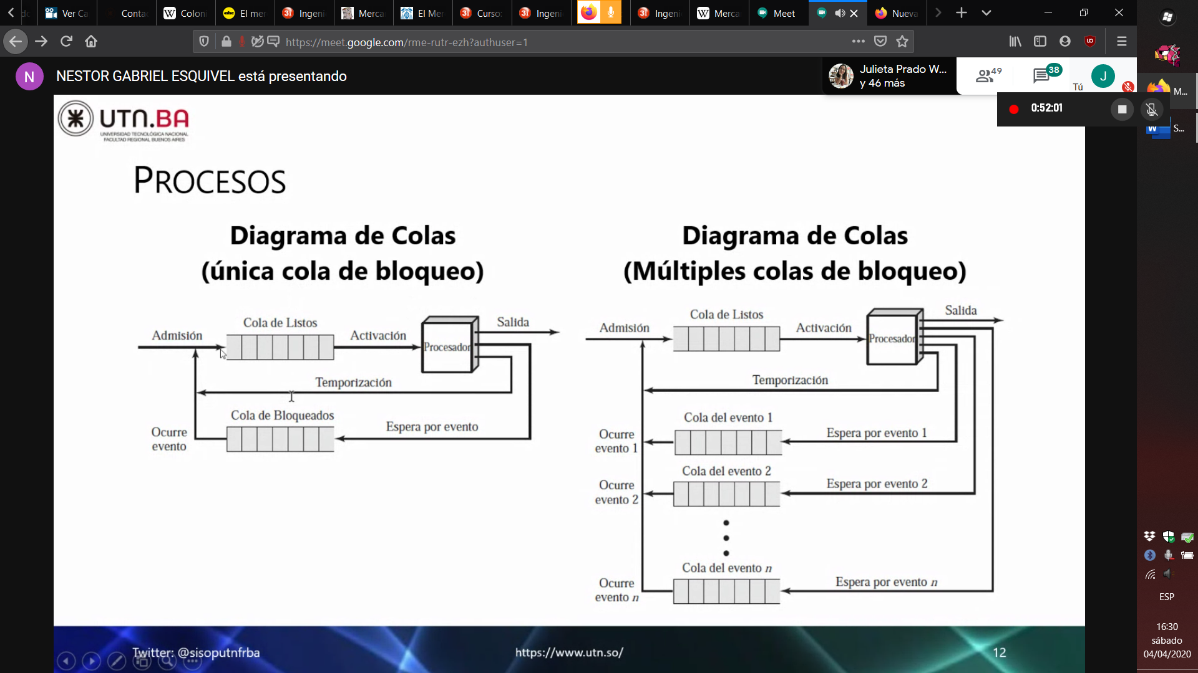

Modelo de 7 estados

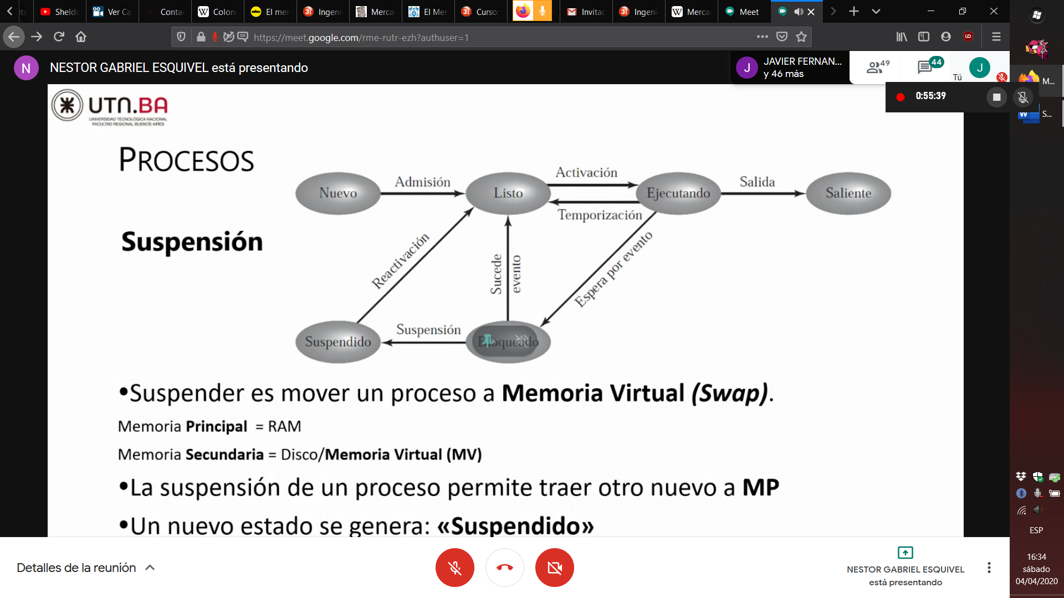

Porque se necesitaría que un proceso este suspendido y también que no esté en memoria principal

Es preferible traer un proceso que anteriormente se encontrase suspendido en lugar de incrementar la carga total del sistema, es decir que en un momento , se tomaría un proceso que está en estado en suspensión que otro proceso en otro estado, así terminar con un proceso y tener más recurso para proseguir con el avance de procesos .

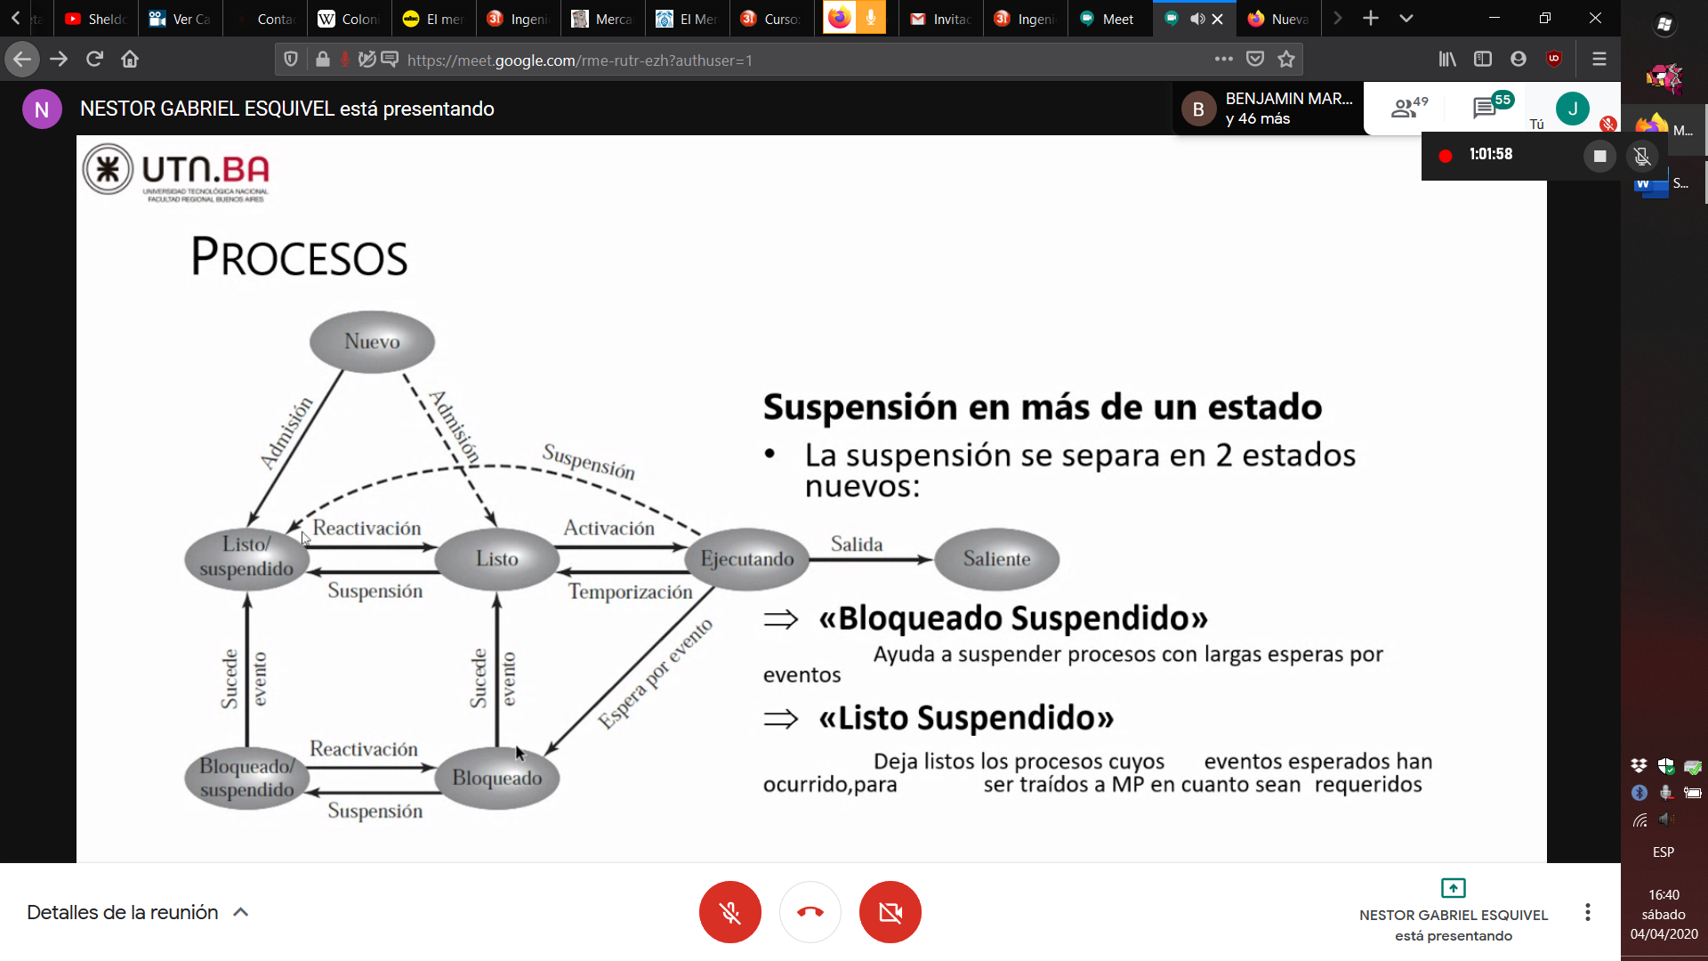

Línea punteada significa que puede ocurrir ocasionalmente

De ejecutando a listo/suspendido: por swapping

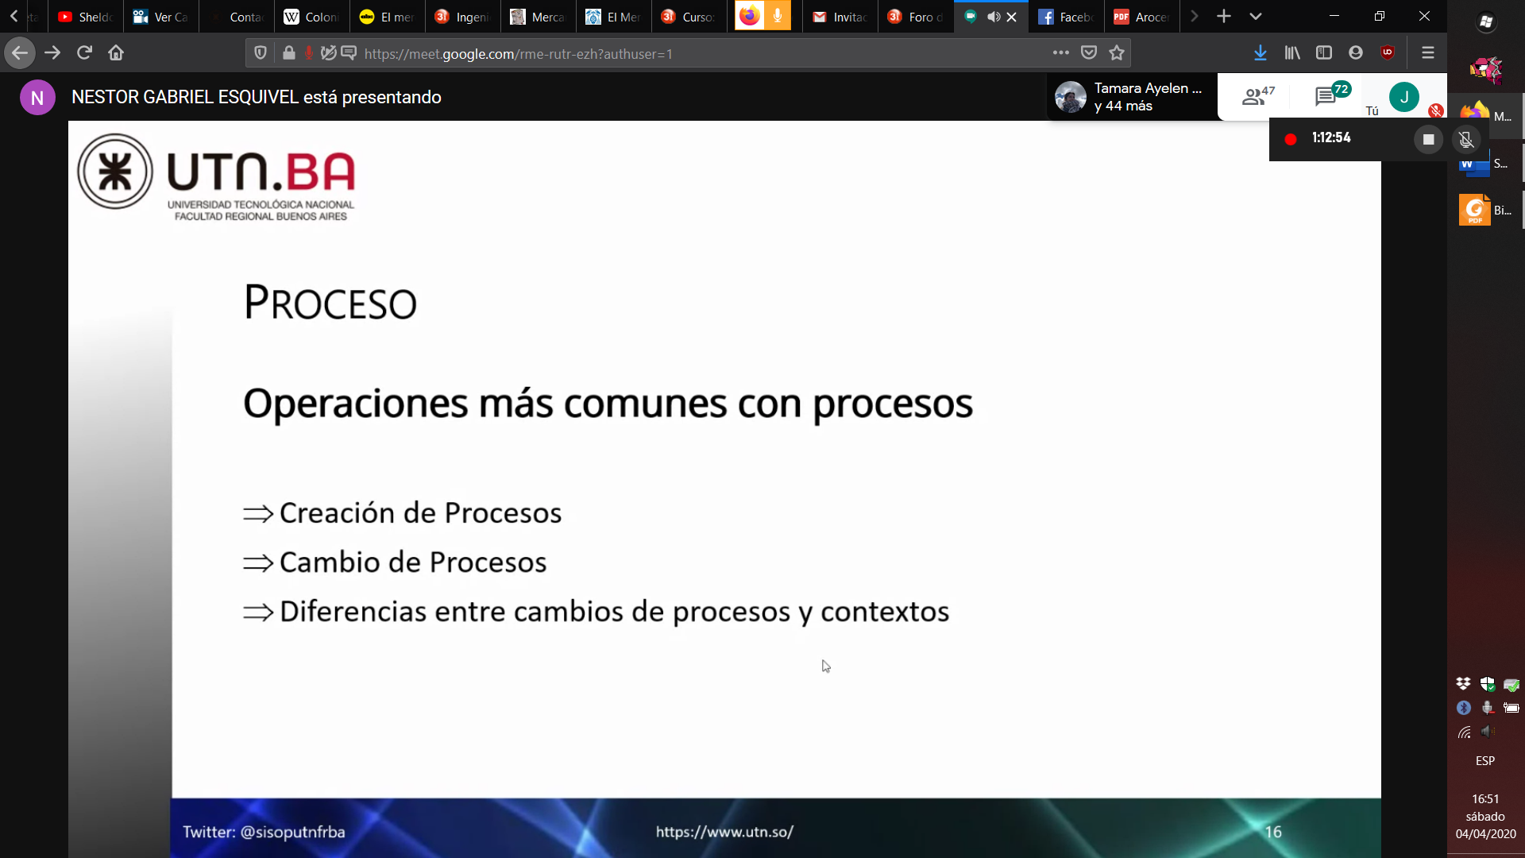

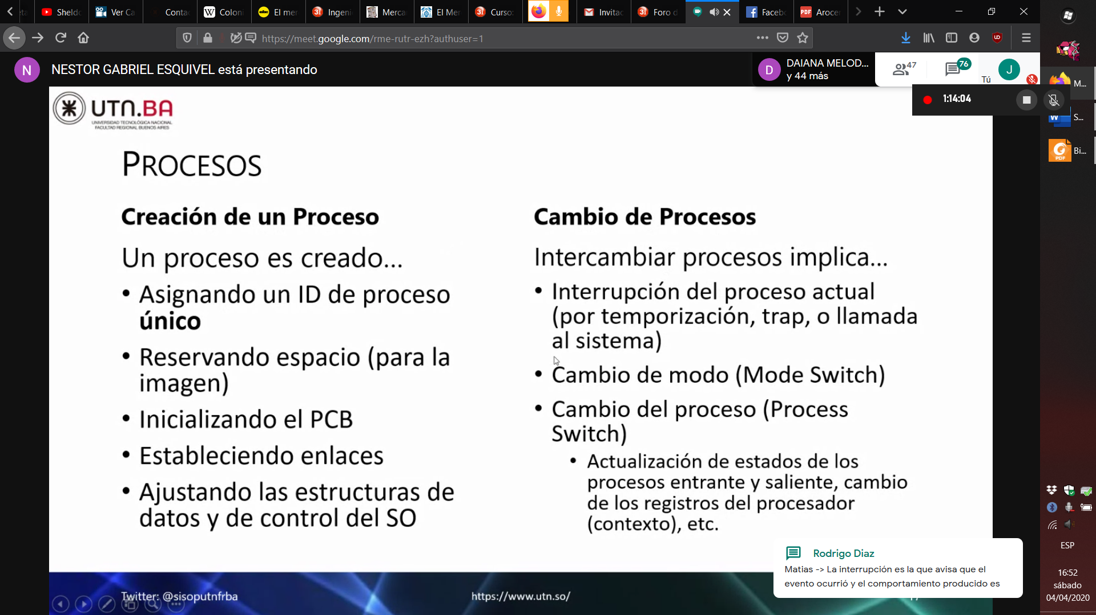

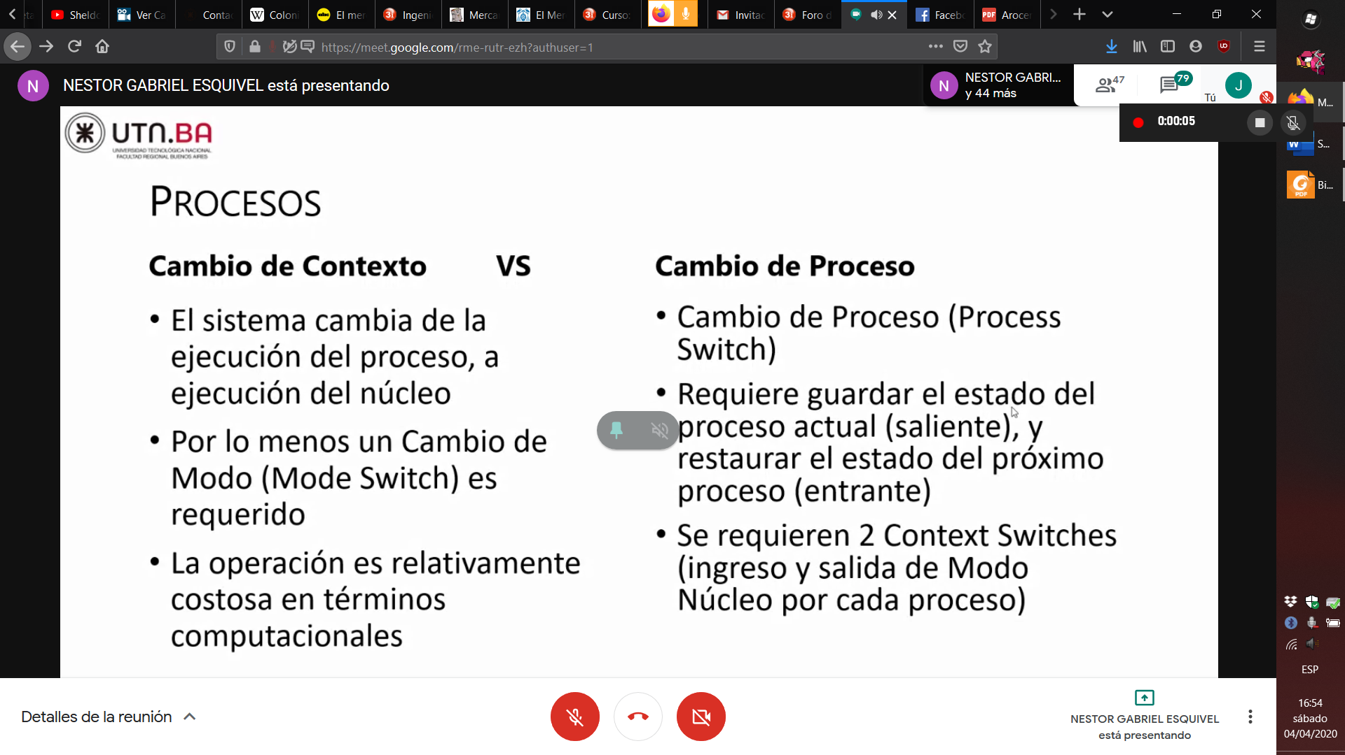

Cambio de contexto:

* Ocurre cuando por ejemplo se termina el Q a un proceso en ejecución y lo que se hace es salvar el contexto del mismo , es decir se copian lo registros en el PCB del proceso y se efectúa el cambio del proceso pasando este al estado de listo

Hay un cambio de modo cuando se pasa de modo a user a kernel y viceversa, por ejemplo, en el procesador se ejecuta un proceso en el cual tiene un Q = 4 el CPU lo que hace luego de ejecutar cada una de las instrucciones del proceso es verificar si hubo o produjo alguna interrupción (por ejemplo, que otro proceso termine E/S). Si esto ocurre el procesador salva el contexto del proceso en ejecución encara la rutina que maneja la interrupción y pasa a modo kernel para poder incluir instrucciones privilegiadas. Al finalizar la rutina vuelve a modo usuario y continua al finalizar la rutina y continua la ejecución del programa anterior previamente habiendo cargado el contexto. Podría también darse cambio de proceso